《电算化会计信息系统》实践考核说明

一、考前注意事项
学员应在参加考试之前，学习与实践操作用友财务软件（版本为M8.11）。
学员要求掌握账务处理子系统的初始设置、日常业务处理和期末处理以及报表子系统的管理。（具体操作可参考书中实验部分）
考前培训只是复习相关知识，及熟悉考试的整个流程，简要讲授相关的操作。
二、实践考核主要内容
电算化会计信息系统实践考核主要考学员从建账到凭证输入、审核、修改、查询、记账，及最后报表生成的全过程实践操作能力。
具体分以下几点：
- 修改计算机系统时间：2006年1月31日；
- 引入账套；
- 财务分工：增加操作员权限；
- 总账初始设置：定义常用凭证及常用摘要；
- 凭证管理：填制凭证、审核凭证、凭证记账；
- 出纳管理；
- 银行对帐；
- 查询凭证、总账、明细账；
- 利用模板，制作会计报表；
- 备份输出账套数据，上传；
三、实践操作的主要过程
1、启动用友ERP-U8的系统管理，以系统管理员身份登录系统管理；
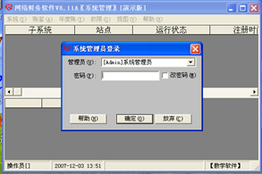
2、引入账套（账套数据文件会给定在考试指定目录文件夹中），并查询帐套信息；
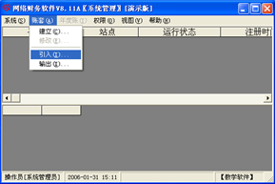
3、财务分工，分配操作员权限；
002 王晶 增加总账权限
003 马方 增加总账系统中的出纳的所有权限
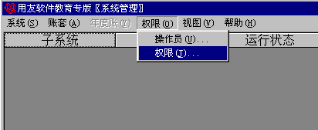
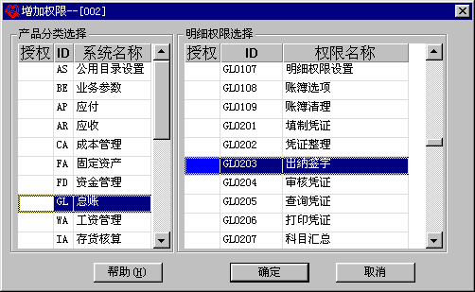
4、启动账套
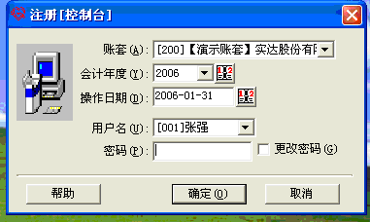
5、用户切换以“002王晶”的身份填制凭证
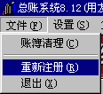
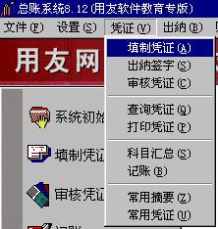
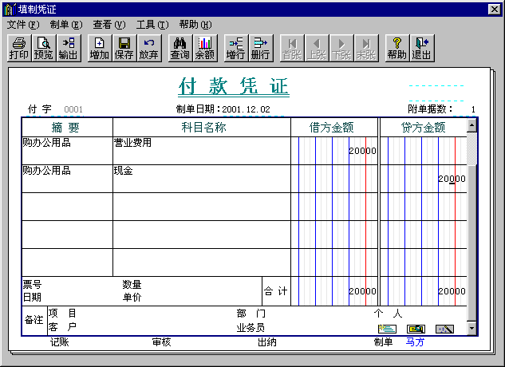
6、用户切换以“001陈明”的身份审核凭证
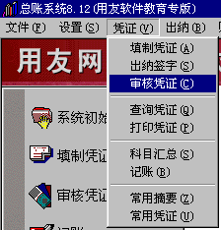
7、凭证记账
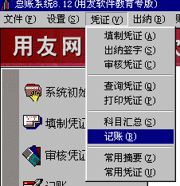
8、查询总账、明细帐
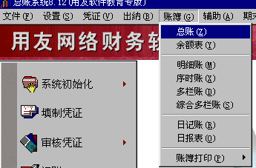
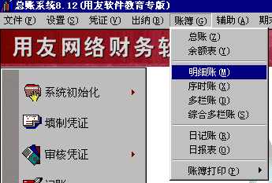
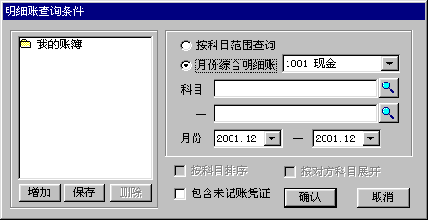
9、UFO报表系统
报表业务流程如下图：
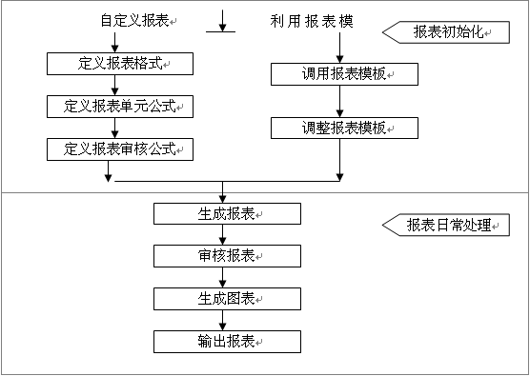

- 新建报表
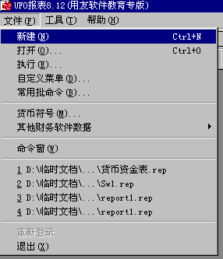
- 调用报表模板生成财务报表
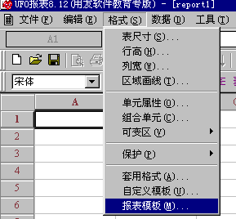
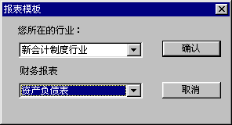

- 报表数据处理，录入关键字
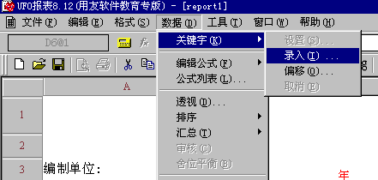
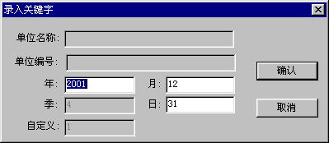
- 生成财务报表数据
利 润 表
单位名称： 年 月 单位：元
项 目 | 行次 | 本月数 | 本年累计
一、主营业务收入 | 1 | Fs(501,月，“贷”,,年)
减：主营业务成本 | 4
主营业务税金及附加 | 5
二、主营业务利润（亏损以“-”号填列） | 10
减：营业费用 | 11
管理费用 | 12
财务费用 | 15
三、营业利润（亏损以“-”号填列） | 17
加：营业外收入 | 19
减：营业外支出 | 20
四、利润总额（亏损总额以“-”号填列） | 22
减：所得税 | 23
五、净利润（净亏损以“-”号填列） | 24

